DFT-моделирование и спектроскопия комплексов хинализарина с магнием
Сороколетова Н.А.^{1,2}, Серебров Е.И.^{1,2}, Арсентьев С.С.², Беляев С.Н.², Белов Д.В.²
Студент, 5 курс специалитета
¹Нижегородский государственный университет имени Н.И. Лобачевского,
химический факультет, Нижний Новгород, Россия
²Институт прикладной физики РАН имени А.В. Гапонова-Грехова,
Нижний Новгород, Россия
E-mail: n.sorokoletova@ipfran.ru
Хинализарин (Hin) является распространённым красителем ализариновой группы. Известно, что в щелочной среде Hin с катионами магния образует нерастворимые окрашенные хелатные комплексы, так называемые ализариновые лаки, строение которых вызывает много споров [1]. В литературе предложены различные возможные структуры комплексов Hin с катионами металлов, в зависимости от степени ионизации лиганда и сдвигов таутомерных и конфомерных равновесий [2].
В данной работе были получены растворимые комплексные соединения Hin с магнием. Реакцию Hin с металлическим магнием в виде порошка проводили при н.у. в среде этанола (96 об.%). Поверхность порошка магния спустя 24 ч окрасилась в фиолетовый цвет, при этом цвет раствора также изменился на фиолетовый. Нами были получены УФ-спектры этанольного раствора комплекса Hin–Mg. В упаренном этанольном растворе методом энергодисперсионной рентгеновской спектроскопии было доказано наличие магния. На основании данных элементного анализа была определена брутто-формула полученного комплексного соединения. Были получены ИК- и КР-спектры комплекса Hin–Mg, а также КР-спектры поверхностно-ассоциированного соединения Hin–Mg.
Расчёт возможных структур комплексов Hin–Mg и их КР-спектров проводился методом квантово-химического DFT-моделирования с использованием функционала B3LYP и базисного набора 6-311G++ (d,p).
Сравнительный анализ полученных теоретических и экспериментальных КР-спектров показал сходимость результатов квантово-химического моделирования структур Hin–Mg с экспериментальными результатами. Это позволяет предположить строение комплекса хинализарината магния.
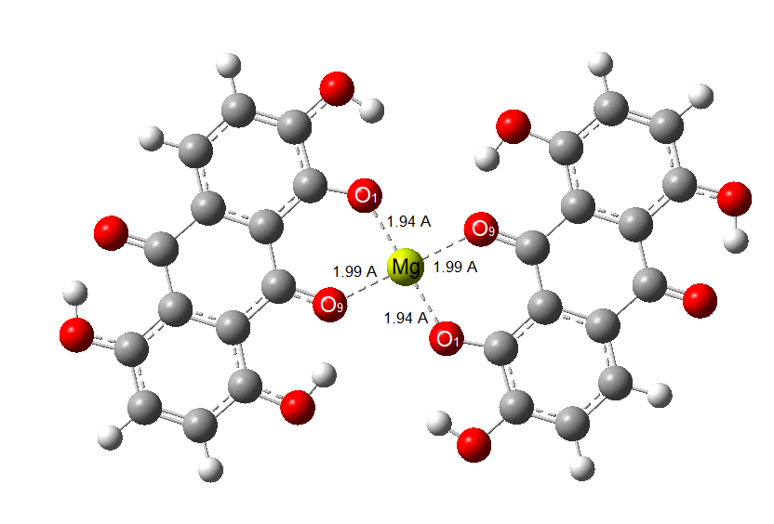
Рис. 1. Оптимизированная структура комплекса Hin–Mg
Литература
1. Аналитическая химия (аналитика). 1 кн. Общие теоретические основы. Качественный анализ. Учеб. для вузов. / Харитонов Ю.Я., М.: Высш. шк. 2001. – 615 с.
2. Fain V.Ya., Zaitsev B.E., Ryabov M.A. Tautomerism of metal complexes with quinalizarin // Russ. J. Coord. Chem. 2007. Vol. 33. P. 621-629.

